Ц

ЦИРК

До 1917 года в г. Щегловск (ныне г. Кемерово) изредка выступали в балаганах бродячие цирковые труппы. В 1932 году было построено стационарное деревянное здание зимнего типа на 1602 места.

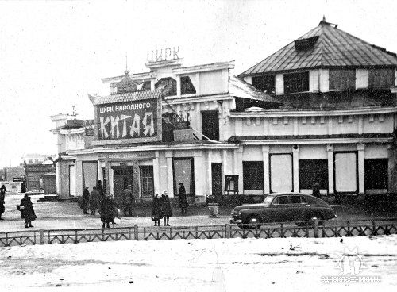

В 1973 году открыт новый, хорошо оборудованный цирк на 2000 мест.

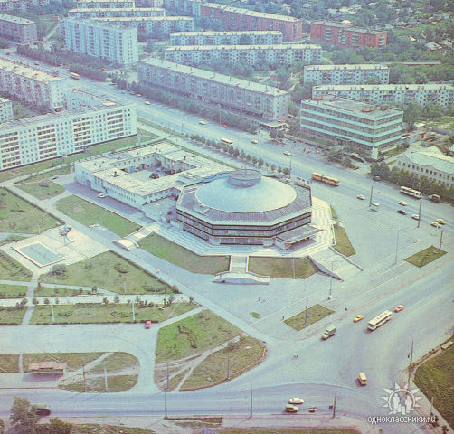

В 2005 году Российская государственная цирковая компания (Росгосцирк) признала Кемеровский цирк лучшим в стране среди государственных учреждений подобного типа. Критериев оценки было много: состояние инфрастуктуры, посещаемость, рентабельность... Комплекс зданий, который мы попросту называем цирком, по штатному расписанию обслуживают 142 человека. Наш цирк может похвастать лучшим в стране светом: 6 сканеров, 6 «голов», 4 световые пушки, новый микшерный пульт и акустика – отсюда качественный звук. Здание цирка украшает новая иллюминация – подарок от городской администрации.

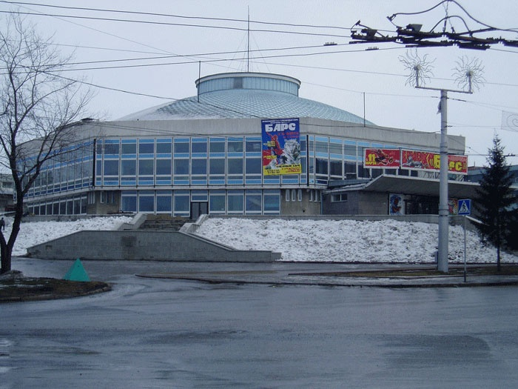

ЦЕНТРАЛЬНЫЙ РАЙОН

Центральный район г. Кемерово образован 15 марта 1941 года. С севера район примыкает к набережной реки Томь, с востока граничит с Ленинским районом г.Кемерово. С юга и запада - Заводским районом г.Кемерово.
Площадь Советов – как это было:
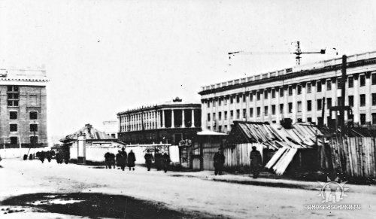

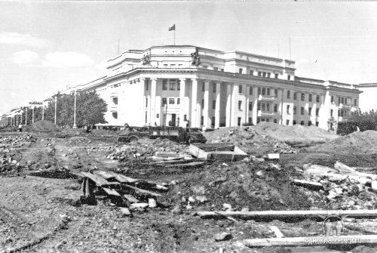
Площадь Советов – как это стало:
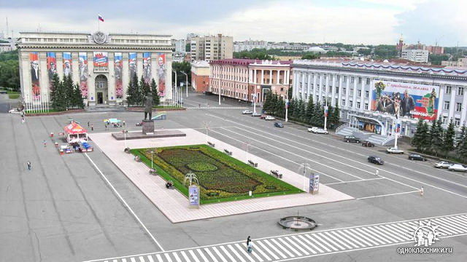

На протяжении всего периода район развивался прежде всего, как культурный, образовательный, торговый и индустриальный центр города. Именно здесь, в сердце города, от «нулевого километра», начинается отсчет всех областных дорог, здесь задается четкий, деловой ритм трудовых будней и создается атмосфера праздника в дни отдыха. Центральный район – это город в городе. На его территории расположились корпуса заводов и предприятий, офисы фирм и организаций, Кемеровский научный центр СО РАН, ведущие учебные заведения и научно - исследовательские институты области, торговые и развлекательные центры, медицинские учреждения и жилые массивы.
Центральный район с самых первых лет существования является культурным центром города. Здесь сосредоточены театры и музеи, кинотеатры, исторические памятники и библиотеки. Многие из них имеют региональное значение - театр драмы им. А.В.Луначарского, музыкальный театр им. А.К.Боброва, филармония. Ежегодно они радуют кемеровчан новыми встречами и концертами. Экспонаты областного краеведческого музея сохраняют память о самых значимых событиях в истории района, города, всего Кузбасса. «Центр российского кино» – кинотеатр «Космос» и Дом кино «Москва» с системами объемного цифрового звука позволяют горожанам быть в курсе событий в мире кино.
Расположенные в Центральном районе высшие учебные заведения – Кемеровский государственный университет и Кузбасский государственный технический университет, дают полное основание считать район и научным, и образовательным центром города. Кроме лицея и гимназий, в районе еще тринадцать общеобразовательных, музыкальных и художественных школ, детский дом-школа № 6, и восемь среднеспециальных учебных заведений.
В столичном районе находятся и самые крупные спортивные сооружения города: стадион «Химик» и плавательный бассейн. Десятки болельщиков приходят сюда «поболеть» за любимые футбольные и хоккейные команды, посмотреть выступления легкоатлетов и фигуристов.
Исторически сложилось так, что именно Центральный район взял на себя заботу о здоровье большей части кемеровчан. Пятнадцать городских и областных больниц и поликлиник, диагностический центр сосредоточены на его территории. Многие из них сегодня имеют в своем распоряжении самое современное оборудование для диагностики и лечения. Методиками уникальных операций владеют хирурги областной больницы № 1 и 3-й городской больницы им. М.А.Подгорбунского. Высококвалифицированный уход и лечения позволяют достаточно быстро возвращать больным здоровье и трудоспособность.
В Центральном районе девять промышленных предприятий. Половина из них связана с энергетикой. Старейшим предприятием района является Кемеровская ГРЭС, построенная в 1934 году. Ровесниками района можно считать ОАО «Кузбассэлектромотор» и ЗАО «ЗЭТА», выросшие на базах заводов, эвакуированных в Кузбасс из европейской части России во время Великой Отечественной войны. Позднее, в 1973 году, были открыты два самых крупных полиграфических предприятий города – полиграфический комбинат и издательско-полиграфическое объединение «Кузбасс».
В 90-е годы, на волне подъема частного предпринимательства, деловая жизнь района активизировалась. Предприятия малого и среднего бизнеса способствовали созданию новых рабочих мест, поступлению дополнительных средств в бюджет района и изменению его облика. Заново отделанные офисы фирм и витрины частных магазинов становились прекрасным дополнительным украшением улиц Центрального района.
Сегодня Центральный район наряден и опрятен. Летом он украшен изумрудными газонами , яркими цветниками, зелеными аллеями и скверами. Зимой он сверкает разноцветными огнями и гирляндами, украшен новогодними елями, сверкающими витринами современных магазинов. Город и его Центр динамично развиваются, становятся все краше и уютнее.

УЛИЦА ЦИМЛЯНСКАЯ

Улица названа после 1952 года, после заполнения Цимлянского водохранилища на Дону. В то время были построены Цимлянская гидроэлектростанция и Волго-Донской судоходный канал. В 1950-1952 годах словосочетание Цимлянское водохранилище (часто «море») и Цимлянская ГЭС были в СССР на слуху круглосуточно. Средства массовой информации, казалось, забыли обо всех других стройках, проблемах, делах. На этой волне и стали именовать улицы Цимлянскими не только в Кемеровской области, но и во всём Советском Союзе.

УЛИЦА ЦИОЛКОВСКОГО

Улица названа в честь великого российского ученого, изобретателя в области аэродинамики, ракетодинамики, теории самолёта и дирижабля, основоположника современной космонавтики Константина Эдуардовича Циолковского (1857-1935). Имя Циолковского носят Государственный музей истории космонавтики, Калужский педагогический институт, Московский технологический институт, а также один из кратеров на обратной стороне Луны. Константин Циолковский разрабатывал модели ракет и мечтал о покорении Вселенной тогда, когда даже самолёты казались фантастикой.
УЛИЦА КЛАРЫ ЦЕТКИН

Улица названа так в честь Клары Цеткин (1857-1933), деятеля германского и международного рабочего движения. А еще все мы ждем весной праздника 8 марта. Этому мы обязаны именно Кларе Цеткин. Еще в 1910 году международная конференция социалисток в Копенгагене приняла ее предложение о праздновании Международного женского дня 8 марта.

ЦЕРКОВЬ ИКОНЫ
"Всех скорбящих Радость"

Приход открыт в 1994 г. Указом архиепископа Софрония. Первым и единственным настоятелем храма является протоиерей Александр Демченко. Деревянный крестильный храм свт. Филарета, митрополита Московского, построен в 1995 г. по проекту архитектора Л.А. Савиной. Основными строителями храма были осужденные ИУ-5. Храм выполнен в двух уровнях: нижний каменный, где разместились воскресная школа, просфорная, трапезная, кабинет настоятеля, складские помещения. 24 мая 1996 г. храм посетил Святейший Патриарх Московский и Всея Руси Алексий II и отслужил благодарственный молебен, благословил иконой Божией Матери «Владимирская» на всякое доброе дело.

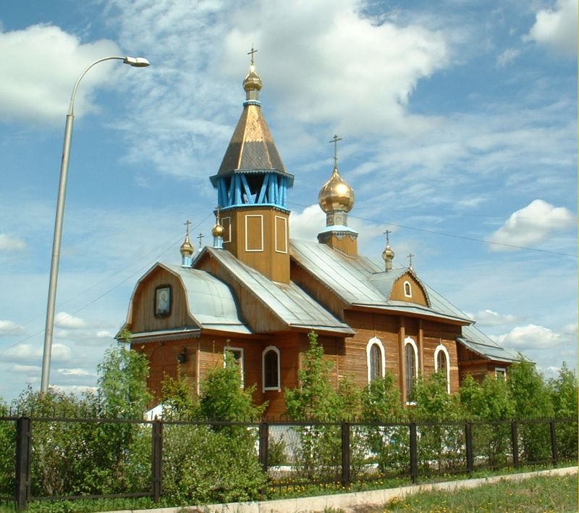

ЦЕРКОВЬ СВЯТОЙ ТРОИЦЫ

Церковь Святой Троицы является каменным строением. Приход открыт в 1994 г., самостоятельным становится в 1996 г. с назначением настоятелем священника Петра Гордиенко. В эти годы службы проводились ежедневно во временном храме, переоборудованном из кирпичного гаража. В 1999 г. освящен фундамент нового храма, произведена кирпичная кладка стен и колокольни, монтаж железобетонных и деревянных конструкций перекрытия. Церковь Святой Троицы построена совсем недавно на пересечении проспектов Ленинградского и Химиков. Сразу же стала одной из красивейших достопримечательностей города Кемерово.

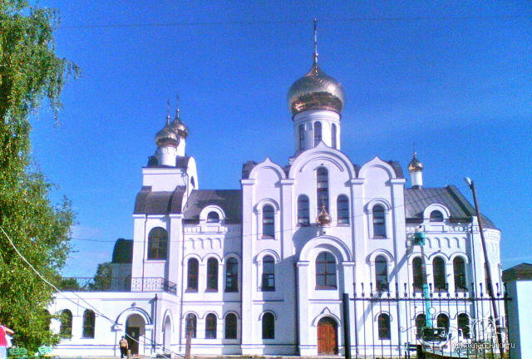

Информация и фотографии взяты с Интернет-сайтов:

www.ruscircus.ru
www.travelguide.kemsu.ru
www.keminfo.ru
www.odnoklassniki.ru
www.kemerovocity.ru
www.sh-kray.narod.ru
www.kneparhia.ru

